Кейс-технология как способ развития критического мышления на уроках географии

Подготовила: Новикова А Р., учитель географии МБОУ СОШ № 13

Кейсовая методика в последние годы становится одной из эффективных методик преподавания естественных наук. Использование ситуативной методики позволяет учащимся проявлять и совершенствовать навыки учебной работы, применять на практике теоретический материал. Данный метод позволяет увидеть неоднозначность решения проблем в реальной жизни, всесторонне анализировать информацию и ставить ее под сомнение, в том числе собственные убеждения. Участники Всемирного экономического форума в Давосе отметили критическое мышление в числе навыков будущего — то есть навыков, которые ценятся работодателями в век развитых технологий.

Итак, для чего нужен кейс? Кейс дает возможность приблизиться к практике, встать на позицию человека, реально принимающего решения, учиться на ошибках других. Характерными особенностями этого метода являются следующие характеристики:

‒ описание реальной проблемной ситуации;

‒ альтернативность решения проблемной ситуации;

‒ единая цель и коллективная работа по выработке решения;

‒ функционирование системы группового оценивания принимаемых решений;

‒ эмоциональное напряжение учащихся.

Как разработать кейс? Существует ряд типовых шагов для создания Кейса:

1. Определение темы и вопроса исследования;

2. Выбор объекта исследования – «конкретной ситуации»;

3. Определение контекста;

4. Планирование кейс-исследования, проведение сбора материала и анализа материала;

5. Поиск решений, обсуждение возможных сценариев дальнейшего развития ситуации;

6. Описание и редактирование кейса;

7. Формулирование вопроса для дальнейшего обсуждения ситуации

Как написать хороший кейс? Структура кейса:

‒ название (интригующее, проблемное);

‒ контекст (значимые данные об окружающих (внешних) факторах которые помогают понять и интерпретировать кейс);

‒ случай (это определенная вещь, которая нас интересует и как она связана с главным вопросом исследования);

‒ факты (объективная информация (статистика, отрывки из документов, результаты анкетирования, экспертные мнения, фото и пр.);

‒ решения (вариативная часть кейса которая может содержать рефлексию, комментарии, сценарий).

В качестве кейсов можно использовать научные, публицистические, художественные, учебные тексты (материалы газет, журналов, в т.ч. «География в школе», «География для школьников», «География 1 сентября», «Вокруг света», материалы из ИНТЕРНЕТ и др.). Кейсы могут быть практическими (для закрепления ЗУН), обучающими (для решения учебных и воспитательных задач), научно-исследовательскими (для осуществления исследовательской деятельности и формирования исследовательской компетентности). Метод кейсов включает одновременно и особый вид учебного материала, и способы использования этого материала в учебном процессе. Учащиеся должны разрешить поставленную проблему и получить реакцию окружающих (других учащихся и учителя) на свои действия. При этом они должны понимать, что возможны различные решения проблемы. Задача учителя помочь учащимся рассуждать, спорить, а не навязывать свое мнение. Учащиеся должны понимать, что риск принятия решений лежит на них, а учитель поясняет последствия принятия необдуманных решений. Роль учителя состоит в том, чтобы учащихся отказались от поверхностного мышления и заинтересовать всех участников обсуждения в процесс анализа кейса.

Метод кейса включает в себя методы стимулирования и мотивации учебно-воспитательной деятельности. Кейс-метод – это как сложная система, в которую интегрированы более простые методы познания. В него входят моделирование, системный анализ, проблемный метод, игровые методы, ТРИЗ.

1) моделирование – это построение модели ситуации;

2) системный анализ – системное представление и анализ ситуации;

3) мысленный эксперимент – способ получения знания о ситуации посредством еѐ мыслительного преобразования;

4) описательный метод – создание, описание ситуации;

5) проблемный метод – представление проблемы, лежащей в основе ситуации;

6) метод классификации – создание упорядоченных перечней, свойств, сторон, составляющих ситуации;

7) игровой метод – представление вариантов протекания ситуации;

8) «мозговая атака» – генерирование идей относительно ситуации;

9) дискуссия – обмен взглядов по поводу проблемы и пути еѐ решения.

При использовании кейс-метода в практической деятельности следует помнить, что кейс предназначен для:

‒ получения знаний по темам, истина в которых неоднозначна;

‒ выработки нового знания;

‒ получения знаний и формирования навыков учебной работы;

‒ формирования ценностей, жизненных установок учащихся.

Занятия по анализу конкретной ситуации ориентированы на использование и практическое применение знаний, полученных в период теоретической подготовки, а также умений, опирающихся на предыдущий опыт практической деятельности учащихся. Можно выделить следующие цели и области применения метода анализа конкретной ситуации:

‒ закрепление знаний, полученных на предыдущих занятиях;

‒ отработка навыков практического использования концептуальных схем и ознакомление учащихся со схемами анализа практических ситуаций;

‒ отработка навыков группового анализа проблем и принятия решения;

‒ экспертиза знаний, полученных учащимися в ходе изучения темы

Технология работы с кейсом в учебном процессе сравнительно проста и включает в себя следующие этапы:

‒ индивидуальная самостоятельная работы обучаемых с материалами кейса;

‒ работа в малых группах по согласованию видения ключевой проблемы и ее решений;

‒ представление и экспертиза результатов группы на общей дискуссии.

В качестве примера рассмотрим фрагмент урока в 9 классе по теме «Проблема АПК России» Учебная задача: установить связь между функционированием агропредприятий и здоровьем жителей страны. Формируемые ключевые компетентности:

‒ информационная (умение анализировать текст, выделять проблему, устанавливать причинно-следственные связи, предлагать пути решения проблемы);

‒ коммуникативная (умение вести диалог, убеждать окружающих, защищать свою точку зрения, умение слушать, оценивать поведение людей, контролировать себя);

‒ рефлексивная (умение анализировать свое мнение и мнение других людей).

План работы с кейсом:

1. Чтение текста.

2. Пересказ текста.

3. Поиск проблемы.

4. Обсуждение проблемы.

5. Выделение критериев при которых проблемы нет.

6. Мозговой штурм. Выделение критериев, при которых проблемы нет.

7. Представление результатов группы.

8. Экспертиза.

Практическая часть

В качестве примера может быть использована Тема 4 «Машиностроительный комплекс», 9 кл., урок 15 «География важнейших отраслей машиностроительного комплекса».

1. Изучите материалы кейсов «Отечественный ОПК: есть ли повод гордиться?» и «Машиностроение России 2024 год: прогнозы и тенденции». 2. Обсудите в группе предложенную информацию.

3. Разработайте вопросы и задания, включая задачи с известным алгоритмом решения, творческие задачи, а также исследовательские (направленные на преодоление возникших познавательных или практических затруднений).

4. Подумайте, что бы вы добавили в кейс и почему?

5. Подготовьтесь озвучить результаты вашей работы.

Кейс технологии имеют много плюсов, мы о них говорили выше, но и рисков в этой технологии достаточно: трудоемкость подготовки, нехватка готовых разработок и опыта, часто сами кейсы носят информационный характер, процент вовлеченности в работу обучающихся зависит от мастерства педагога и четкости (продуманности) вопросов и заданий к кейсу.

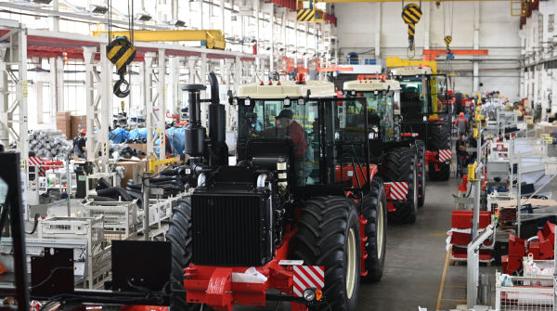**«Машиностроение России 2024 год: прогнозы и тенденции»**

14. 12.2023[© РИА Новости. Сергей Пивоваров](http://www.rian.ru/docs/about/copyright.html) /

**Машиностроение продемонстрировало очень неплохие результаты за девять месяцев 2023 года, но в дальнейшем оно может столкнуться с несколькими проблемами, которые затруднят продолжение его успехов**

**РИА Рейтинг – 14 дек.** Машиностроительный комплекс завершает год с рекордными показателями. По данным МЭР, по итогам девяти месяцев рост машиностроительного производства (ОКВЭД 26-30) в годовом сравнении составил 22,4%, что стало максимальным результатом за многолетний период. В последний раз более высокий результат в январе-сентябре наблюдался в 2010-2011 годах.

[**Эксперты РИА Рейтинг в своем исследовании**](https://riarating.ru/newsletters/#engineering) обращают внимание на несколько факторов, обусловивших высокий положительный результат отрасли.

**Одной из причин является, конечно, пресловутый фактор низкой базы – особенно в легковом автомобилестроении, которое демонстрирует небывалые темпы роста на фоне провального прошлого года. Во втором квартале производство легковых автомобилей выросло в годовом сравнении в 3,0 раза, в третьем – в 2,4 раза. Но при этом отставание от докризисного 2021 года остается очень большим.**

Помимо фактора низкой базы, восстановление положительной динамики произошло за счет улучшения общей экономической ситуации в стране – роста инвестиций, строительных работ, кредитования бизнеса, доходов населения. В результате, заметно вырос спрос на инвестиционное оборудование различного назначения и активизировался отложенный спрос со стороны населения на легковые автомобили.

Немалую роль в положительном результате сыграл фактор импортозамещения. Недостающий из-за санкций импорт отчасти был замещен поставками из дружественных стран, а отчасти – увеличением производства отечественных предприятий. В условиях форс-мажора российские предприятия начали оперативно осваивать выпуск продукции, которую раньше либо не производили вовсе, либо не могли ее массово внедрять на внутренний рынок из-за высокой конкуренции со стороны зарубежных компаний.

**Еще одним важным фактором является существенно увеличившийся после начала СВО спрос на машиностроительную продукцию со стороны Министерства обороны, причем не только на специализированную военную технику, но и на сопутствующую гражданскую продукцию. Например, согласно официальной статистике, продажи тяжелых грузовиков «Урал» снизились на 32,4%, но при этом их производство увеличилось почти на 70%. Разница, как раз, объясняется поставками силовым ведомствам, которые не учитываются в статистике продаж.**

Кроме того, немалую помощь отрасли оказали различные меры господдержки – льготное автокредитование, утильсбор на импортную продукцию, программа государственного субсидирования производителей сельскохозяйственной техники и пр.

В целом по итогам 2023 года эксперты РИА Рейтинг ожидают роста машиностроительного производства не менее 15%.

Вместе с тем, на исходе года следует отметить ряд факторов, которые будут оказывать, а некоторые уже оказывают сдерживающее влияние на динамику производства в отрасли.

Первое – это кадровый голод. Об этом сейчас говорят все – как официальные, так и не официальные источники. Рынок труда перегрет. По разным исследованиям, в машиностроении более 40% предприятий уже сегодня заявляют о дефиците рабочей силы. В дальнейшем эта проблема будет только нарастать, и решить ее банальным увеличением заработной платы вряд ли удастся. Во всякой случае это идет в разрез с политикой таргетирования инфляции.

Второе – рост процентных ставок в связи с ужесточением денежно-кредитной политики Центробанка. Эта проблема стала сказываться уже в конце третьего квартала. Многие потребители не могут позволить себе покупку новой техники, так как значительная ее доля приобретается через механизм лизинга – грузовики, автобусы, сельхозоборудование, дорожно-строительная техника, вагоны и пр. Также от величины процентных ставок зависит активность на рынке легковых автомобилей. Уже в ноябре стало заметно сужение рынка автокредитования. При этом сама техника также постоянно дорожает из-за промышленной инфляции, что еще больше снижает ее доступность для потребителей.

Третье – это засилье дешевого китайского импорта, который отнимает все большую долю рынка у отечественных производителей. В январе-сентябре текущего года импорт китайских грузовиков увеличился в штучном выражении в 3,1 раза, дорожно-строительной техники – на 71,7%.

При этом государственные меры финансовой поддержки будут сохранены, но их объемы уже в 2023 году были значительно меньше, чем два-три года назад, и вряд ли они будут расти в дальнейшем.

**Учитывая вышесказанное, эксперты РИА Рейтинг не ожидают продления успехов машиностроителей в 2024 году. Спрос на оборонную технику, скорее всего, сохранится на высоком уровне, но по поводу дальнейшего бурного роста спроса на инвестиционное оборудование гражданского назначения есть сомнения. Во всяком случае, таких высоких темпов роста машиностроительного производства в 2024 году точно не будет.**

Более подробный анализ тенденций, складывавшихся в машиностроении за девять месяцев 2023 года, и прогнозы на весь 2023 год Вы сможете найти **в бюллетене «Машиностроение: тенденции и прогнозы. Итоги января-сентября 2023 года»**, подготовленном экспертами Рейтингового агентства «РИА Рейтинг».

**Обзор отрасли машиностроения за 9 месяцев 2023 года**

14. 12.2023[© РИА Новости. Максим Богодвид](http://www.rian.ru/docs/about/copyright.html) /

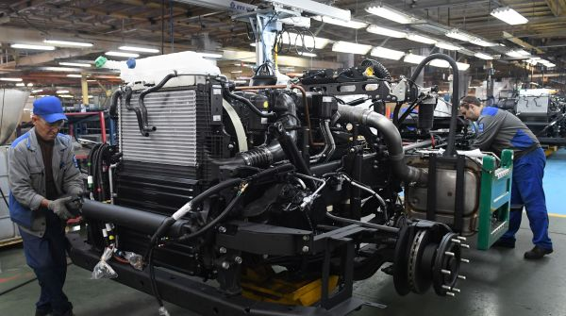**В бюллетене, подготовленном экспертами Рейтингового агентства «РИА Рейтинг», проведен анализ общих трендов развития машиностроения, дана оценка факторов, повлиявших на результаты работы отрасли в январе-сентябре 2023 года, приведены прогнозы на весь 2023 год.**

**РИА Рейтинг – 14 дек.** Рост машиностроительного производства по итогам девяти месяцев составил более 20%, что стало одним из самых высоких показателей за долголетний период.

Наряду с фактором низкой базы добиться положительного результата удалось за счет замещения машиностроительной продукции, ранее импортировавшейся из недружественных стран. Также сказался рост инвестиций и строительных работ.

Все пять машиностроительных отраслей продемонстрировали положительную динамику в январе-сентябре 2023 года. Самый высокий темп роста зафиксирован в производстве компьютеров, электронных и оптических изделий.

Автомобилестроение вышло на положительную динамику производства, при этом выпуск грузовиков был одним из самых высоких за последнее десятилетие. Также существенно увеличилось производство автобусов.

Выпуск сельхозтехники в целом увеличился, но рост получен в основном за счет тракторов и комбайнов, тогда как производство других видов сельскохозяйственного оборудования продолжало снижаться.

Производство гидравлических турбин сократилось почти на 40% на фоне рекордного результата прошлого года, но при этом в целом динамика производства крупного энергетического оборудования была положительной.

Производители дорожно-строительной техники столкнулись с жесткой конкуренцией со стороны китайского импорта. Выпуск экскаваторов и гусеничных тракторов сократился более чем на 20%.

Эксперты РИА Рейтинг полагают, что в 2023 году рост машиностроительного производства составит не менее 15%.

**Отечественный ОПК: есть ли повод гордиться?**

Оборонно-промышленный комплекс Российской Федерации (далее – ОПК) представляет собой динамично развивающийся сектор экономики, главной задачей, которой является производство и разработка военного оборудования, оружия и других товаров, необходимых для защиты государства. Оборонная промышленность включает в себя компании, занимающиеся производством техники для армии, воздушно-космической промышленности, производством радиоэлектронных средств, снабжением военных баз и многими другими видами деятельности. Оборонная промышленность имеет стратегическое значение для государств, так как обеспечивает оборону страны и безопасность ее граждан.

Анализ рынка оборонно-промышленного комплекса позволяет оценить текущее состояние этой отрасли, выявить ее особенности и перспективы развития в России в современных условиях. Сегодня в мире наблюдается рост интереса к военным технологиям и оружию, что приводит к увеличению спроса на продукцию оборонно-промышленного комплекса. В то же время, этот рынок характеризуется высокой конкуренцией и быстрыми технологическими изменениями. Поэтому для того, чтобы быть успешным на рынке ОПК, необходимо иметь высокий уровень технологического развития, эффективную систему управления, а также компетентную команду специалистов.

Согласно отчетам Министерства промышленности и торговли РФ, в 2020 году выручка от реализации продукции ОПК составила 2,9 трлн рублей. В этой сумме доля экспорта составила 18,7%, что свидетельствует о том, что Россия успешно продвигает свою продукцию на международный рынок. К 2022 году Минобороны России на форуме «Армия-2022» было заключено 36 госконтрактов с предприятиями ОПК на сумму свыше 525 млрд рублей. В рамках международного военно-технического сотрудничества портфель заказов составил 592 млн 650 тыс. долл. и 1 млрд 770 млн рублей, что говорит о том, что одной из особенностей российской оборонной промышленности является ее сильная связь с государством. Большая часть предприятий в этой отрасли находится под контролем государства и получает значительную финансовую поддержку от правительства. Это обеспечивает стабильность и предсказуемость на рынке оборонной промышленности, но также может приводить к зависимости от государственного заказчика и ограничивать инновационную деятельность.

Россия является одной из крупнейших стран в области оборонной промышленности, и она имеет множество преимуществ, включая наличие огромных ресурсов и технологий, а также богатый опыт в области производства военной техники. Современная российская оборонная промышленность представляет собой комплексную систему, включающую множество предприятий, научно-исследовательских институтов, университетов и других организаций, которые занимаются разработкой и производством военной техники и оружия.

В последние годы российская оборонная промышленность переживает период значительных изменений. Главным вызовом является необходимость обновления и модернизации производства в соответствии с новыми технологическими требованиями и требованиями рынка. Это требует значительных инвестиций в исследования и разработки, а также в модернизацию производственных мощностей. Помимо необходимости модернизации, существует ряд проблем, с которыми сталкиваются ОПК в данной отрасли. Одной из таких проблем является низкая эффективность производства. В России до сих пор существует устаревшее оборудование, что снижает производительность и качество производимой продукции. Это приводит к тому, что российские оборонные компании не всегда могут конкурировать на мировом рынке. Также снижение конкуренции происходит за счет недостатка квалифицированных кадров. Россия столкнулась с проблемой недостатка квалифицированных специалистов в ОПК. Это связано с тем, что не все выпускники технических вузов заинтересованы в работе в оборонной отрасли. Еще одной проблемой является зависимость от импорта. В России до сих пор существует зависимость от импорта некоторых компонентов для производства оборонной техники и вооружения. Это приводит к тому, что при санкциях со стороны западных стран, производство может быть затруднено. Тем не менее, в 2022 году начали активно развивать производство компонентов отечественного производства.



«**Ростех**» — российская государственная корпорация, созданная в конце 2007 года для содействия в разработке, производстве и экспорте высокотехнологичной промышленной продукции гражданского и военного назначения. На данный момент в составе Ростеха более 800 научных и производственных организаций в 60 регионах страны.

Ключевые направления деятельности корпорации — авиастроение, машиностроение, радиоэлектроника, медицинские технологии, инновационные материалы и другие. По состоянию на 2021 год продукция концерна поставлялась более чем в 100 стран мира. Почти треть выручки обеспечивал экспорт высокотехнологичной продукции.

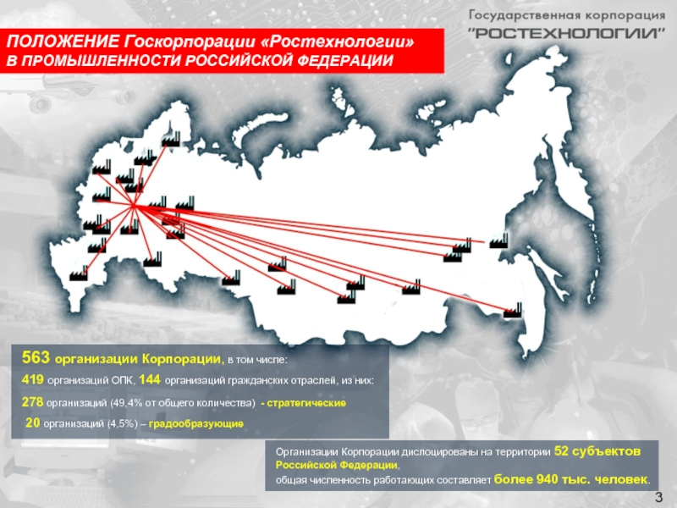



**Калашников**

Многопрофильный холдинг по производству продукции гражданского и военного назначения, предприятие в составе стрелкового сектора ОПК России, производитель боевого автоматического и снайперского оружия, управляемых артиллерийских снарядов, а также высокоточного оружия.

1. Дайте оценку состояния ОПК на современном этапе.

2. Предположите, какие факторы оказывают влияние на развитие ОПК?

3. Выделите положительные и отрицательные аспекты влияния на ОПК одного-двух факторов (ответ можно представить в виде схемы, таблицы, иллюстрации).

4. В России сейчас работает не менее 35 заводов военной техники, с помощью карты, данных учебника и собственных знаний определите географию размещения этих предприятий (назвать города, определить, в каких частях страны они сосредоточены, объяснить, какие факторы размещения оказали влияние).

5. Дайте прогноз развития данной отрасли.